DIARIO DI BORDO

di Laura Antichi
Corso LIM 2009/10: corso 155BSITA

data | Tipo di attività | durata | descrizione
19/12/2009 | Upload tutorial in Materiali condivisi della piattaforma | 1:30 ore | 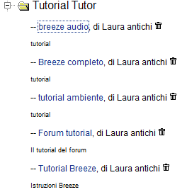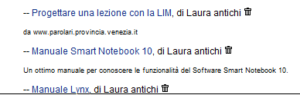
20/12/2009 | Upload tutorial in Materiali condivisi della piattaforma | 30 minuti | 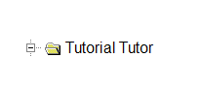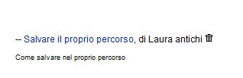
30/12/2009 | Risposta email Annamaria Boari | 10 minuti | Richiede aiuto per creare cartella personale in materiali condivisi. Invio tutorial.
30/12/2009 | Creazione tutorial  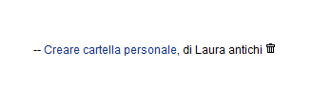 | 30 minuti | Tutorial, Come creare una cartella personale in "Archivio Materiali" upload tutorial in cartella tutor nella piattaforma.
01/01/2010 | Allegato a msg in Forum “Proposte”. | 10 minuti | Articolo di Bonaiuti da formare. Dalle ricerche internazionali indicazioni per l’adozione della LIM  di Giovanni Bonaiuti

